Конспект интегрированного занятия на тему: «Зима. Снежные узоры на окне» с использованием нетрадиционной техники «Насыпание»
Цель:
Образовательная область « Познание»
-Вспомнить какое сейчас время года, месяц, день.
- Закрепить знания детей о зимних приметах
-Закрепить знания о природных явлениях зимой.
Образовательная область «Коммуникация»
- Закрепить знание стихотворения «Белая береза» С.Есенин.
- Чтение рассказа М. Гумилевской «Снежные узоры на окне».
-Закрепить навыки правильного произношения слов.
-Учиться давать полный ответ на поставленный вопрос.
Образовательная область «Физическое развитие»
-Закрепить знания о зимних видах спорта.
- Упражнять в равновесии, кружась и перемещаясь по группе.
-Закрепить умение плавно и бесшумно, изображая снежинку, ложиться на пол.
Образовательная область «Социализация»
- Воспитывать желание помочь , умение сопереживать.
- Воспитывать любовь к природе.
Образовательная область «Художественное творчество»
- Совершенствовать умения и навыки детей в аппликации: развивать мелкую моторику пальцев рук; умение композиционно располагать “снег” из порезанного «новогоднего дождя» на листе бумаги;
-Продолжать учить детей создавать изображение зимнего узора с помощью нетрадиционной техники «Насыпание».
-Развивать воображение и творчество
Материалы для занятия: фотографии морозных узоров на окнах; картон синего цвета; измельчённый «новогодний дождь»; клей ПВА и кисточка; карандаш.
Предварительная работа: наблюдения на прогулке за зимними явлениями в природе; загадывание загадок, чтение рассказов о зиме, заучивание стихов о зиме, закреплений знаний о зимних видах спорта, зимних забавах.
Ход занятия:
- Ребята, давайте вспомним, какое сейчас время года? Зима.
Давайте вспомним названия зимних месяцев, зимние приметы и зимние природные явления (ответы детей). А какими зимние виды спорта вы знаете? (ответы детей). Молодцы! Зима – замечательное время года.
-Скажите ребята, вы помните, какие мы с вами читали зимние сказки? А какое стихотворение мы с вами выучили? Кто автор?(Ответы детей). Молодцы!
Физ. минутка. Дети превращаются в снежинки, кружатся под музыку вьюги, тихонько ложась на пол.
Сюрпризный момент. Стук в дверь, открываем, никого нет, на полу лежит письмо от Мороза Ивановича. Смотрим в окно, дети видят следы из муки.
-Ребята, кто-то оставил нам письмо…, (воспитатель читает письмо, в котором Мороз Иванович просит детей помочь украсить окна снежными узорами, а после того, как ребята выполнят его задание, им надо будет найти сюрприз от Мороза Ивановича в группе).
Воспитатель загадывает загадку из письма:
«Удивительный художник у окошка побывал,
Удивительный художник нам окно разрисовал.
Пальмы, папоротник, клёны – на окошке лес густой.
Только белый, не зелёный, весь блестящий, не простой.
На стекле цветы и листья - всё искрится, всё бело.
Но без красок и без кисти разрисовано стекло.
Замечательный художник у окошка побывал.
Отгадайте-ка, ребята, кто окно разрисовал? » (Мороз)
- Что мороз разрисовал? (окна, стекло на окне)
- Если внимательно рассмотреть замерзшее стекло, то, что можно увидеть? (Узоры).
(Просмотр фотографий морозных узоров на окнах, воспитатель достает из письма)
- Давайте посмотрим, что же они представляют. Что же можно увидеть на этом рисунке? (сказочный лес, цветы, ветви деревьев, ажурные листья)
- Какого цвета морозные узоры? (белые)
- Узоры только на первый взгляд кажутся белыми, они переливаются при попадании на них солнечного света.
- Как вы думаете, чем мороз рисует свои узоры? Послушайте рассказ М. Гумилевской «Снежные узоры на окне».
«За ночь сильно похолодало. Настало морозное утро. На стеклах появились узоры. Лучи солнечного света играли на стекле разноцветными огоньками. Вот длинная ветвь пальмы. Вот распустился чудесный цветок. Красив снежный узор и в блеске утреннего солнца, и в синеве зимнего вечера. Откуда появились снежные узоры? Их рисует Мороз Иванович. Чем он их рисует? Прозрачным паром, который всегда есть в воздухе.
На холодном стекле окна оседают теплые пары воды. Они застывают. К ним прилипают другие капельки. Постепенно вырастает на стекле сад изо льда. Сверкает сад на зимнем солнце».
- Так в какое время года можно увидеть узор на стекле? (зимой)
- Да, к сожалению, мы не можем любоваться этими узорами, потому что у нас зима дождливая и без сильных морозов. Но чтобы эта красота у нас появилась, мы создадим морозные узоры сами на бумаге.
- Сейчас мы с вами превратимся в помощников Мороза Ивановича. Скажите, что мы можем изобразить на стекле? Молодцы! А теперь приступаем к работе.
Этапы работы:
1. Простым карандашом нарисуйте узор на цветном картоне.
2. Кисточкой нанесите клей по линиям узора. Можно наносить клей прямо из тюбика с дозатором.
3. Насыпаем на клей нарезанную фольгу, так, чтобы не оставалось просветов. Затем смахните лишнее.
4. Индивидуальная работа с детьми (обратить внимание детей на композиционное расположение узора по всей поверхности листа)
5. Самостоятельная работа детей.
- Какие замечательные получились узоры, давайте полюбуемся на них. (см.Приложение 1). Какие они все разные, необыкновенные! Узоры на наших окнах искрятся и переливаются – как настоящие! Вам понравилось быть помощниками Мороза Ивановича и расписывать окна? Каждый из вас проявил свою фантазию и на окнах распустились волшебные узоры.

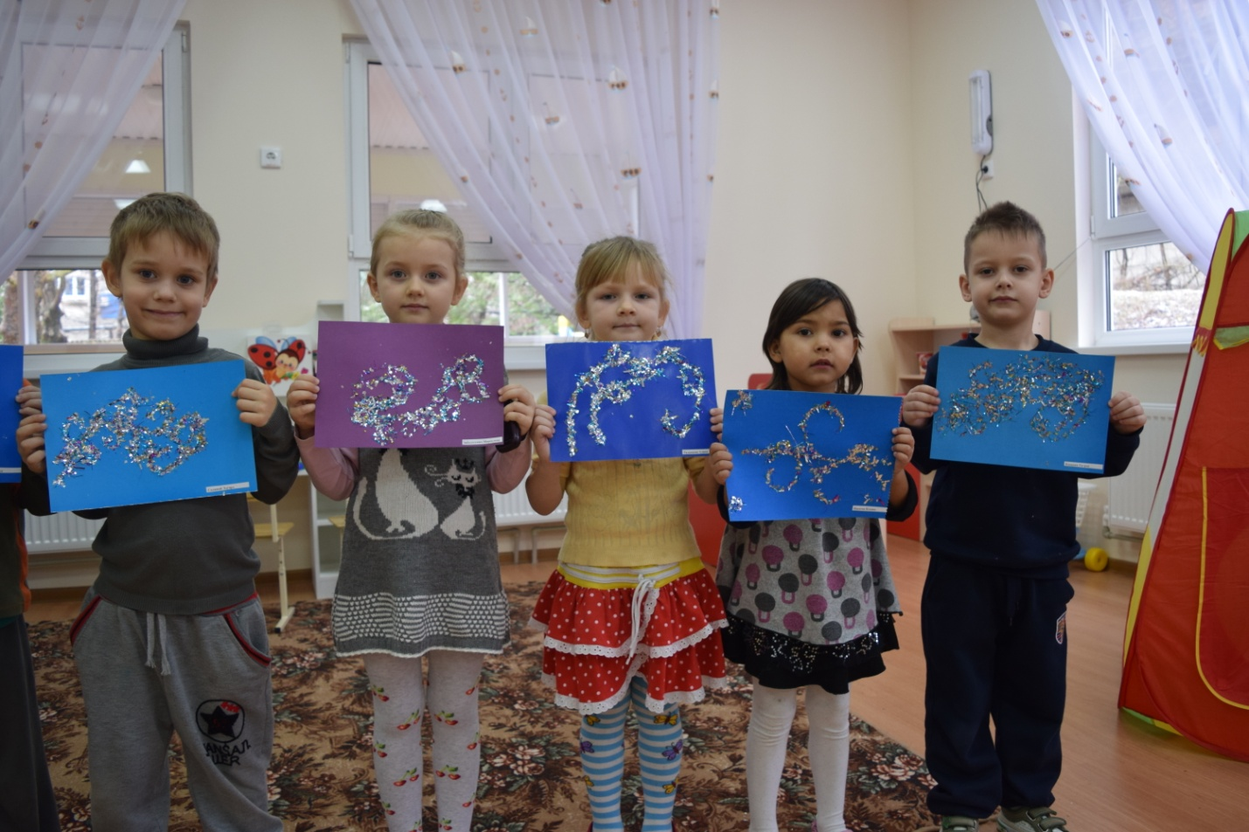
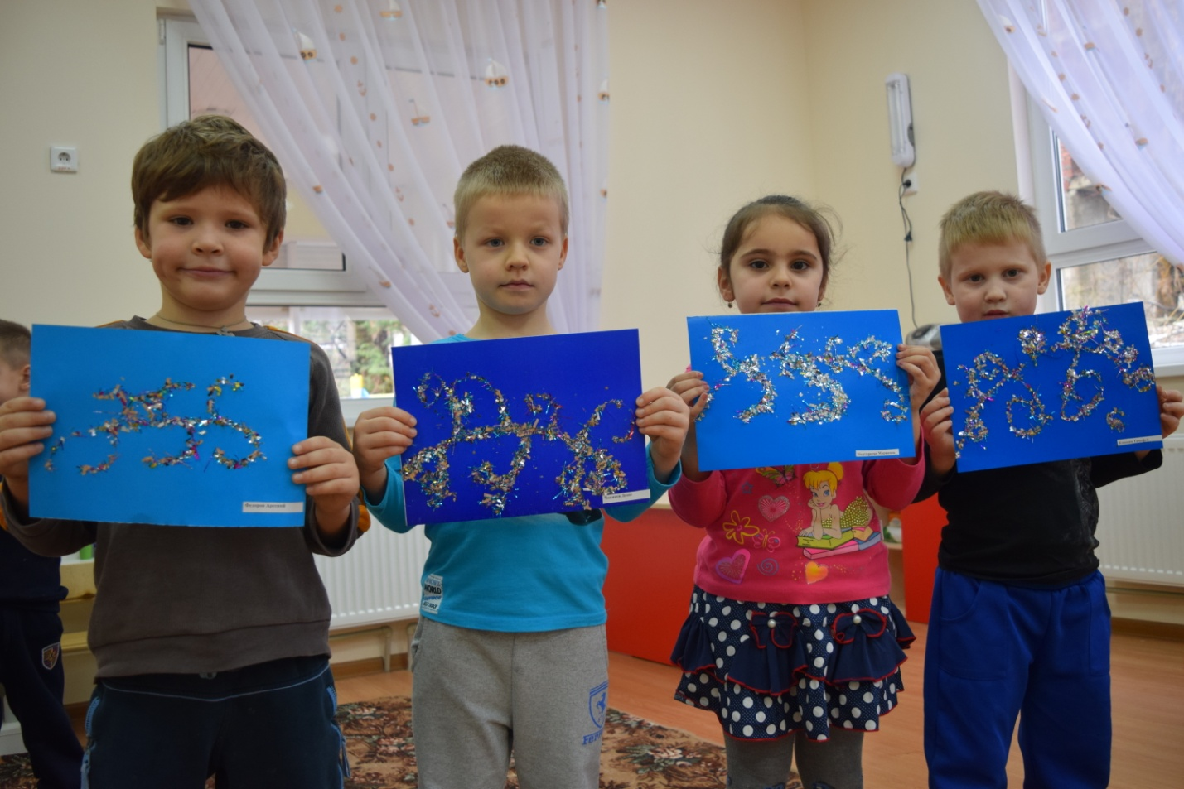

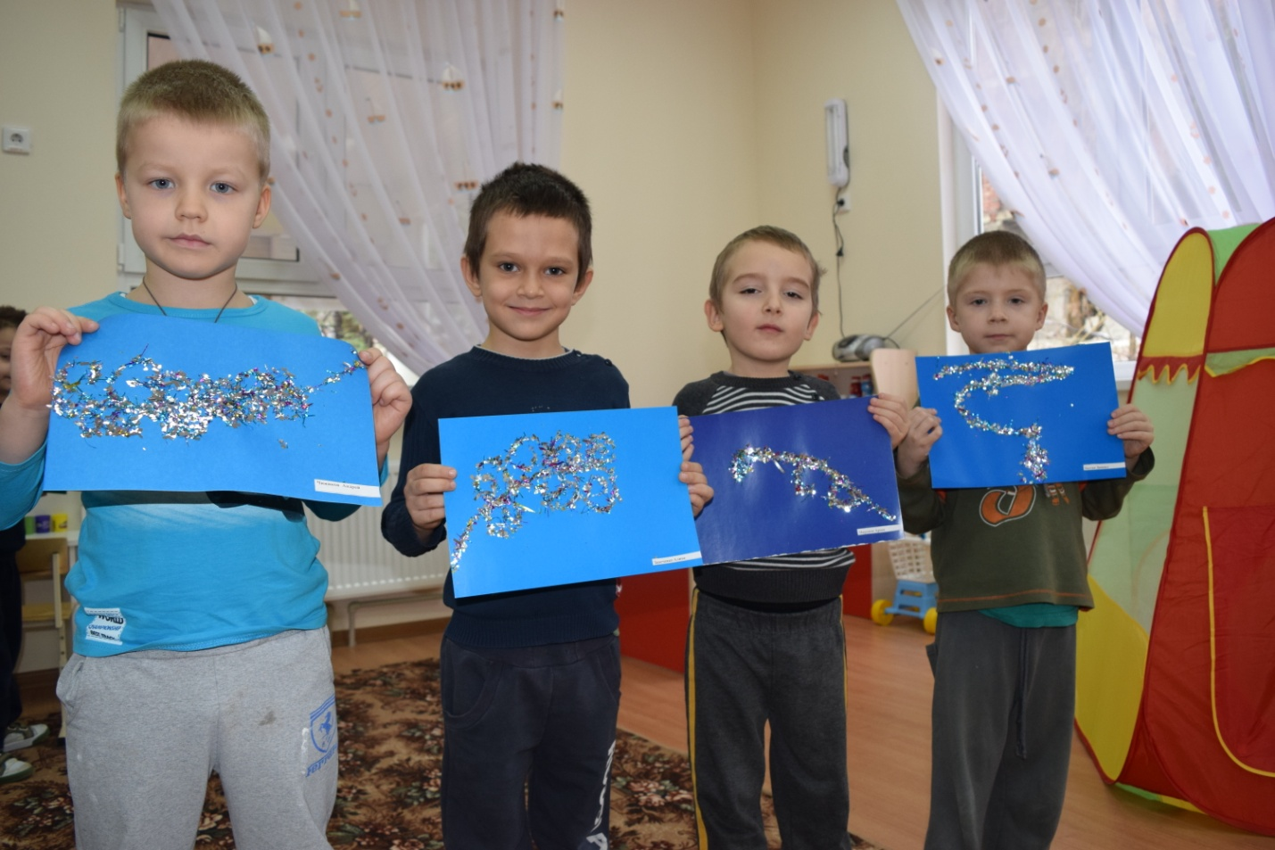Приложение 1.

Источники, которые использовались в данном материале.
1. Комплексные занятия. По программе «От рождения до школы» под редакцией Н.Е.Вераксы, Т.С.Комаровой, М.А.Васильевой. Старшая группа.
2. М.Гумилевский «Снежные узоры на окне».
3.Интернет-ресурсы: plus7-db.com, see2me.ru, www.bibo.kz.
4. Книга загадок «Времена года».
5. С.Есенин «Белая береза»

